РОССИЙСКАЯ ФЕДЕРАЦИЯ
СЕЛЕМДЖИНСКИИ РАЙОННЫЙ СОВЕТ НАРОДНЫХ ДЕПУТАТОВ
АМУРСКОЙ ОБЛАСТИ
(пятый созыв)

Р Е Ш Е Н И Е
20 мая 2015 № 21/32
п. Экимчан

О символике Селемджинского района

В соответствии с законодательством Российской Федерации, регулирующим правоотношения в сфере геральдики, руководствуясь Федеральным законом от 6 октября 2003 г. N 131-ФЗ "Об общих принципах организации местного самоуправления в Российской Федерации", на основании статьи 4 Устава муниципального образования «Селемджинский район», районный Совет народных депутатов

р е ш и л:

1. Утвердить Положение «О гербе Селемджинского района (прилагается).
2. Утвердить Положение «О флаге Селемджинского района (прилагается).
3. Рекомендовать главе района направить необходимый пакет документов по гербу и флагу муниципального образования Селемджинский район Амурской области в Геральдический совет при Президенте Российской Федерации
4. Признать утратившим силу решение Селемджинского районного Совета народных депутатов от 27.08.2004 года № 57/3 «О символике Селемджинского района».
5. Контроль за выполнением настоящего решения возложить на председателя районного Совета народных депутатов.
6. Настоящее решение вступает в силу с момента его подписания и подлежит официальному опубликованию в газете «Селемджинский вестник».

Председатель районного Совета А.Н. Шеворыкин

Приложение № 1
к решению Селемджинского
районного Совета народных депутатов «О символике
Селемджинского района»
от20 мая 2015 № 21/32

ПОЛОЖЕНИЕ
«О гербе Селемджинского района»

1. Общие положения

Настоящее Положение разработано на основании Федерального закона от 06.10.2003 № 131-ФЗ «Об общих принципах организации местного самоуправления в Российской Федерации», статьи 4 Устава муниципального образования «Селемджинский район».
Герб Селемджинского района является символом, выражающим самобытность и традиции района, являющегося муниципальным образованием, составной частью Амурской области.
Герб отражает историческую и природно-климатическую особенность района, его природные богатства.
1.3.Эталон герба Селемджинского района находится на хранении в администрации Селемджинского района и доступен для просмотра всеми заинтересованными лицами.

2. Описание герба Селемджинского района

2.1. Герб представляет собой геральдический щит поделённый на четыре равные части, отображающие основные отличительные элементы района.
В верхней левой части изображены ели, символизирующие лесные богатства, в верхней правой части - слитки золота, добываемого в нашем районе.
В нижней левой части - фрагмент железной дороги, указывающий на то, что жители района участвовали в строительстве БАМа и сейчас продолжают обслуживать магистраль. В нижней правой части нарисован олень, символизирующий наличие в районе исторического и ныне существующего эвенкийского оленеводческого поселения (коренные народности Севера, занимающиеся развитием оленеводства).
2.2. Рисунки герба Селемджинского района в многоцветном и одноцветном вариантах приводятся в приложениях NN 1 и 2 к настоящему Положению, являющихся неотъемлемыми частями настоящего Положения.

3. Порядок воспроизведения и размещения герба
Селемджинского района

3.1. Воспроизведение герба Селемджинского района независимо от его размеров и техники исполнения должно точно соответствовать геральдическому описанию, приведенному в пункте 2.1 настоящего Положения.
3.2. Порядок размещения Государственного герба Российской Федерации, герба Амурской области, герба Селемджинского района, иных гербов производится в соответствии с федеральным законодательством, законодательством Амурской области, регулирующими правоотношения в сфере геральдического обеспечения.
3.3. При одновременном размещении герба Селемджинского района и Государственного герба Российской Федерации или герба Селемджинского района и герба Амурской области, герб Селемджинского района располагается справа (размещение гербов: 1-2).
3.4. При одновременном размещении Государственного герба Российской Федерации, герба Амурской области и герба Селемджинского района Государственный герб Российской Федерации располагается в центре; слева от Государственного герба Российской Федерации располагается герб Амурской области, справа от Государственного герба Российской Федерации располагается герб Селемджинского района (размещение гербов: 2-1-3).
3.5. При одновременном размещении четного числа гербов (но более двух) Государственный герб Российской Федерации располагается левее центра; справа от Государственного герба Российской Федерации располагается герб Амурской области, слева от Государственного герба Российской Федерации располагается герб Селемджинского района; справа от герба Амурской области и слева от герба Селемджинского района равномерно располагаются гербы иных субъектов Российской Федерации, муниципальных образований, эмблемы, геральдические знаки общественных объединений, предприятий, учреждений или организаций (размещение гербов: 5-3-1-2-4-6).
3.6. При одновременном размещении нечетного числа гербов (но более трех) Государственный герб Российской Федерации располагается в центре; слева от Государственного герба Российской Федерации располагается герб Амурской области, справа от Государственного герба Российской Федерации располагается герб Селемджинского района; слева от герба Амурской области и справа от герба Селемджинского района равномерно располагаются гербы иных субъектов Российской Федерации, муниципальных образований, эмблемы, геральдические знаки общественных объединений, предприятий, учреждений или организаций (расположение гербов: 6-4-2-1-3-5-7).
3.7. Расположение гербов, установленное в пунктах 3.3 - 3.6, указано "от зрителя".
3.8. Размер герба Селемджинского района не может превышать размеры Государственного герба Российской Федерации, герба Амурской области, гербов иных субъектов Российской Федерации, муниципальных образований.
3.9. Высота размещения герба Селемджинского района не может превышать высоту размещения Государственного герба Российской Федерации, герба Амурской области, гербов иных субъектов Российской Федерации, муниципальных образований.
3.10. Государственный герб Российской Федерации, герб Амурской области, герб Селемджинского района должны быть выполнены в единой технике.
3.11. Порядок изготовления, хранения и уничтожения бланков, печатей и иных носителей изображения герба Селемджинского района устанавливается правовыми актами Селемджинского районного Совета народных депутатов.

4. Порядок использования герба Селемджинского района

4.1. Герб Селемджинского района в многоцветном варианте размещается:
1) на вывесках, фасадах зданий органов местного самоуправления, муниципальных предприятий и учреждений, необходимых для осуществления полномочий по решению вопросов местного значения Селемджинского района;
2) в залах заседаний органов местного самоуправления Селемджинского района;
3) в кабинетах главы Селемджинского района, выборных должностных лиц местного самоуправления Селемджинского района, главы администрации Селемджинского района.
4.2. Герб Селемджинского района в многоцветном варианте может размещаться:
1) в кабинетах первого заместителя, заместителей главы администрации Селемджинского района, руководителей структурных подразделений администрации Селемджинского района и их заместителей, руководителей отраслевых, структурных подразделений администрации Селемджинского района, руководителей муниципальных предприятий, учреждений и организаций, и их заместителей;
2) на форме спортивных команд и отдельных спортсменов, представляющих Селемджинский район;
3) на пассажирском транспорте и другом имуществе, предназначенном для транспортного обслуживания населения Селемджинского района;
4) на официальных сайтах органов местного самоуправления Селемджинского района в сети Интернет;
5) на стелах, указателях, знаках, обозначающих границу Селемджинского района при въезде на территорию Селемджинского района и выезде из нее.
4.3. Герб Селемджинского района (в многоцветном или одноцветном вариантах) может воспроизводиться на бланках:
1) главы Селемджинского района;
2) главы администрации Селемджинского района;
3) администрации Селемджинского района;
4) районного Совета народных депутатов;
5) муниципальная избирательной комиссии Селемджинского района;
6) должностных лиц органов местного самоуправления Селемджинского района;
7) иных муниципальных правовых актов;
8) удостоверений лиц, осуществляющих службу на должностях в органах местного самоуправления, муниципальных служащих, депутатов районного Совета народных депутатов Селемджинского района, членов иных органов местного самоуправления, служащих (работников) муниципальных предприятий, учреждений и организаций;
9) удостоверений к знакам различия, знакам отличия, установленных муниципальными правовыми актами;
10) наград Селемджинского района.
4.4. Герб Селемджинского района (в многоцветном или одноцветном варианте) может воспроизводиться:
1) на визитных карточках лиц, осуществляющих службу на должностях в органах местного самоуправления, муниципальных служащих, депутатов районного Совета народных депутатов, членов иных органов местного самоуправления; служащих (работников) муниципальных предприятий, учреждений и организаций;
2) на знаках различия, знаках отличия, установленных муниципальными правовыми актами;
3) на официальных периодических печатных изданиях, учредителями которых являются органы местного самоуправления Селемджинского района, предприятия, учреждения и организации, находящиеся в муниципальной собственности Селемджинского района, муниципальные унитарные предприятия Селемджинского района;
4) на конвертах, открытках, приглашениях, календарях, а также на представительской продукции (значки, вымпелы, буклеты и иная продукция) органов местного самоуправления Селемджинского района.
4.5. Герб Селемджинского района (в многоцветном или одноцветном варианте) может быть использован в качестве геральдической основы для разработки наград и почетных званий Селемджинского района.
4.6. Многоцветное воспроизведение герба Селемджинского района может использоваться при проведении:
1) протокольных мероприятий;
2) торжественных мероприятий, церемоний с участием должностных лиц органов государственной власти области и государственных органов области, главы Селемджинского района, официальных представителей Селемджинского района;
3) иных официальных мероприятий.
4.7. Использование герба Селемджинского района или его воспроизведение в случаях, не предусмотренных пунктами 4.1 - 4.6 настоящего Положения, является неофициальным использованием герба Селемджинского района.
4.8. Использование герба Селемджинского района или его воспроизведение в случаях, не предусмотренных пунктами 4.1 – 4.6. настоящего Положения, осуществляется по согласованию с органами местного самоуправления Селемджинского района в порядке, установленном муниципальными правовыми актами Селемджинского района.

5. Контроль и ответственность за нарушение
настоящего Положения

5.1. Контроль соблюдения установленных настоящим Положением норм возлагается на отдел по организационным вопросам и работе с органами местного самоуправления администрации Селемджинского района.
5.2. Ответственность за искажение рисунка герба, установленного настоящим Положением, несет исполнитель допущенных искажений.
5.3. Нарушениями норм воспроизведения и использования герба Селемджинского района являются:
1) использование герба Селемджинского района в качестве геральдической основы гербов и флагов общественных объединений, муниципальных унитарных предприятий, муниципальных учреждений, организаций независимо от их организационно-правовой формы;
2) использование в качестве средства визуальной идентификации и рекламы товаров, работ и услуг, если реклама этих товаров, работ и услуг запрещена или ограничена в соответствии с федеральным законодательством;
3) искажение рисунка герба, установленного в пункте 2.1 статьи 2 настоящего Положения;
4) использование герба Селемджинского района или его воспроизведение с нарушением норм, установленных настоящим Положением;
5) воспроизведение герба Селемджинского района с искажением или изменением композиции или цветов, выходящим за пределы геральдики не допустимого;
6) надругательство над гербом Селемджинского района или его воспроизведением, в том числе путем нанесения надписей, рисунков оскорбительного содержания, использования в оскорбляющем нравственность качестве;
7) умышленное повреждение герба Селемджинского района.
5.4. Производство по делам об административных правонарушениях, предусмотренных пунктом 5.3, осуществляется в порядке, установленном Кодексом Российской Федерации об административных правонарушениях, Законом Амурской области от 30 марта 2007 г. N 319-ОЗ "Об административной ответственности в Амурской области".

6. Заключительные положения

6.1. Внесение в композицию герба Селемджинского района каких-либо изменений допустимо в соответствии с законодательством, регулирующим правоотношения в сфере геральдического обеспечения.
6.2. Право использования герба Селемджинского района в качестве официального символа принадлежит органам местного самоуправления Селемджинского района.
6.3. Герб Селемджинского района с момента утверждения его районным Советом народных депутатов в качестве официального символа и его обнародования согласно части четвертой Гражданского кодекса Российской Федерации "Об авторском праве и смежных правах" авторским правом не охраняется.
6.4. Настоящее Положение вступает в силу со дня получения главой района свидетельства о регистрации герба Селемджинского района в Государственном геральдическое регистре Российской Федерации

Приложение № 1
к Положению «О гербе
Селемджинского района»

Рисунок герба Селемджинского районав многоцветном варианте

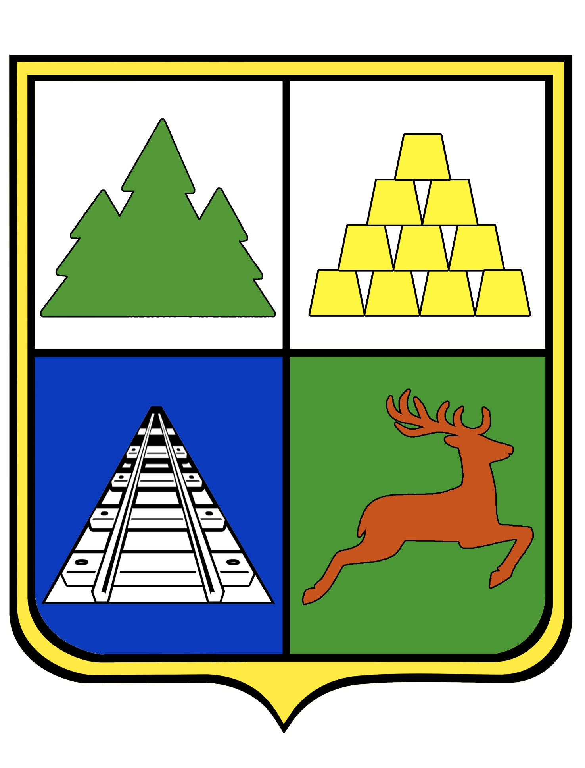

Приложение № 2
к Положению «О гербе
Селемджинского района»

Рисунок герба Селемджинского района в одноцветном варианте

Приложение № 2
к решению Селемджинского
районного Совета народных депутатов «О символике
Селемджинского района»
от 20 мая 2015 № 21/32

ПОЛОЖЕНИЕ
«О флаге Селемджинского района»

Настоящим Положением утверждаются флаг муниципального образования Селемджинского района Амурской области, его описание и порядок для официального использования.

1. Общие положения

1.1. Флаг муниципального образования Селемджинского района Амурской области (далее - Флаг) является официальным символом Селемджинского района.
1.2. Положение о Флаге и рисунок Флага хранятся в администрации Селемджинского района и доступны для ознакомления всем заинтересованным лицам.
1.3. Флаг подлежит внесению в Государственный геральдический регистр Российской Федерации.

2. Описание Флага

2.1. Описание Флага: флаг Селемджинского района представляет собой прямоугольное полотнище с отношением ширины к длине 2 : 3.
Левый верхний угол флага (граница проходит по диагонали прямоугольника) имеет белый цвет.
По середине полотнища проходит желтая полоса. Верхняя граница полосы проходит параллельно диагонали прямоугольника на расстоянии 1/3 ширины полотнища от левого нижнего угла.
Нижний правый угол окрашен в зелёный цвет.
2.2. Толкование символики Флага:
- белый цвет символизирует чистоту помыслов, намерений и поступков, мира и взаимопонимания;
- полоса желтого цвета – как символ золотых запасов района, и тружеников золотодобывающей отрасли района, символизирует собой изобилие и достаток;
- зелёный цвет - символ лесных богатств района.

3. Порядок воспроизведения Флага

3.1. Воспроизведение Флага независимо от его размеров, техники исполнения и назначения должно точно соответствовать описанию, приведенному в пункте 2.1 статьи 2 настоящего Положения, и рисункам, приведенным в приложениях 1 и 2 к настоящему Положению.
3.2. Ответственность за искажение Флага, изменение композиции или цветов, выходящее за пределы геральдически допустимого, несет исполнитель допущенных искажений или изменений.

4. Порядок официального использования Флага

4.1. Флаг поднят постоянно:
- на зданиях органов местного самоуправления.
4.2. Флаг установлен постоянно:
- в залах заседаний органов местного самоуправления;
- в рабочих кабинетах главы муниципального образования, выборных и назначаемых должностных лиц местного самоуправления.
4.3. Флаг может:
- быть поднят постоянно или подниматься на зданиях и территориях органов, организаций, учреждений и предприятий, находящихся в муниципальной собственности, муниципальном управлении или муниципальном подчинении, а также на зданиях и территориях органов, организаций, учреждений и предприятий, учредителем (ведущим соучредителем) которых является муниципальное образование «Селемджинский район»;
- быть установлен постоянно в залах заседаний руководящих органов и в рабочих кабинетах руководителей органов, организаций, учреждений и предприятий, находящихся в муниципальной собственности, муниципальном управлении или муниципальном подчинении, а также органов, организаций, учреждений и предприятий, учредителем (ведущим соучредителем) которых является муниципальное образование «Селемджинский район».
Флаг или его изображение может:
- размещаться на транспортных средствах главы муниципального образования, иных выборных должностных лиц местного самоуправления;
- размещаться на транспортных средствах, находящихся в муниципальной собственности.
4.4. Флаг поднимается (устанавливается):
- в дни государственных праздников - наряду с Государственным флагом Российской Федерации;
- во время официальных церемоний и других торжественных мероприятий, проводимых органами местного самоуправления.
4.5. Флаг может быть поднят (установлен) во время торжественных мероприятий, проводимых общественными объединениями, предприятиями, учреждениями и организациями независимо от форм собственности, а также во время частных и семейных торжеств и значимых событий.
4.6. При использовании Флага в знак траура Флаг приспускается до половины высоты флагштока (мачты). При невозможности приспустить Флаг, а также если Флаг установлен в помещении, к верхней части древка выше полотнища Флага крепится черная сложенная пополам и прикрепленная за место сложения лента, общая длина которой равна длине полотнища Флага, а ширина составляет не менее 1/10 от ширины полотнища Флага.
4.7. При одновременном подъеме (размещении) Флага и Государственного флага Российской Федерации Флаг располагается справа от Государственного флага Российской Федерации (с точки зрения стоящего лицом к флагам).
При одновременном подъеме (размещении) Флага и флага Амурской области Флаг располагается справа от флага Амурской области (с точки зрения стоящего лицом к флагам).
При одновременном подъеме (размещении) Флага, Государственного флага Российской Федерации и флага Амурской области Государственный флаг Российской Федерации располагается в центре, а Флаг - справа от центра (с точки зрения стоящего лицом к флагам).
При одновременном подъеме (размещении) четного числа флагов (но более двух) Государственный флаг Российской Федерации располагается слева от центра (если стоять к флагам лицом). Справа от Государственного флага Российской Федерации располагается флаг Амурской области, слева от Государственного флага Российской Федерации располагается Флаг, справа от флага Амурской области располагается флаг иного муниципального образования, общественного объединения либо предприятия, учреждения или организации.
4.8. Размер полотнища Флага не может превышать размеры полотнищ, поднятых (установленных) рядом с ним Государственного флага Российской Федерации (или иного государственного флага), флага Амурской области (или флага иного субъекта Российской Федерации).
Флаг не может располагаться выше поднятых (установленных) рядом с ним Государственного флага Российской Федерации (или иного государственного флага), флага Амурской области (или флага иного субъекта Российской Федерации).
4.9. Флаг или его изображение могут быть использованы в качестве элемента или геральдической основы:
- флагов, вымпелов и иных подобных символов органов, организаций, учреждений и предприятий, находящихся в муниципальной собственности, муниципальном управлении или муниципальном подчинении, а также органов, организаций, учреждений и предприятий, учредителем (ведущим соучредителем) которых является муниципальное образование Селемджинский район;
- наград муниципального образования Селемджинского района;
- должностных и отличительных знаков главы муниципального образования, депутатов представительного органа местного самоуправления, выборных и назначаемых должностных лиц, сотрудников местного самоуправления и его подразделений.
4.10. Флаг может быть поднят (установлен) постоянно или временно:
- в местах официального представительства органов самоуправления Селемджинского района;
- в памятных, мемориальных и значимых местах, расположенных на территории Селемджинского района;
- в местах массовых собраний жителей Селемджинского района;
- в учреждениях дошкольного воспитания и учреждениях образования.
4.11. Допускается размещение Флага или его изображения на:
- печатных и иных изданиях информационного, официального, научного, научно-популярного, справочного, познавательного, краеведческого, географического, путеводительного и сувенирного характера;
- грамотах, приглашениях, визитных карточках главы муниципального образования, должностных лиц органов местного самоуправления, депутатов представительного органа местного самоуправления.
Допускается использование Флага в качестве геральдической основы для изготовления знаков, эмблем, иной символики при оформлении единовременных юбилейных, памятных и зрелищных мероприятий, проводимых в муниципальном образовании Селемджинский район или непосредственно связанных с муниципальным образованием Селемджинского района.
4.12. Иные случаи использования Флага устанавливаются главой муниципального образования Селемджинского района.

5. Ответственность за нарушение настоящего Положения

5.1. Использование Флага с нарушением настоящего Положения, а также надругательство над Флагом влечет за собой ответственность в соответствии с законодательством Российской Федерации.

6. Заключительные положения

6.1. Внесение в состав (рисунок) Флага каких-либо изменений или дополнений, а также элементов официальных символов Амурской области допустимо лишь в соответствии с законодательством Российской Федерации и законодательством Амурской области. Эти изменения должны сопровождаться пересмотром части 2 настоящего Положения для отражения внесенных элементов в описании.
6.2. Все права на Флаг принадлежат органам местного самоуправления муниципального образования Селемджинского района.
6.3. Контроль исполнения требований настоящего Положения возлагается на главу Селемджинского района.
6.4. Настоящее Положение вступает в силу со дня получения главой района свидетельства о регистрации Флага Селемджинского района в Государственном геральдическом регистре Российской Федерации.

Приложение № 1
к Положению «О флаге
Селемджинского района»

Рисунок флага Селемджинского района в многоцветном варианте

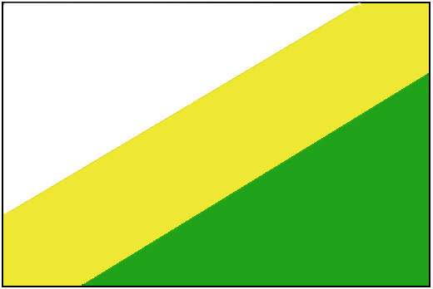

Приложение № 2
к Положению «О флаге
Селемджинского района»

Рисунок флага Селемджинского района в одноцветном варианте

